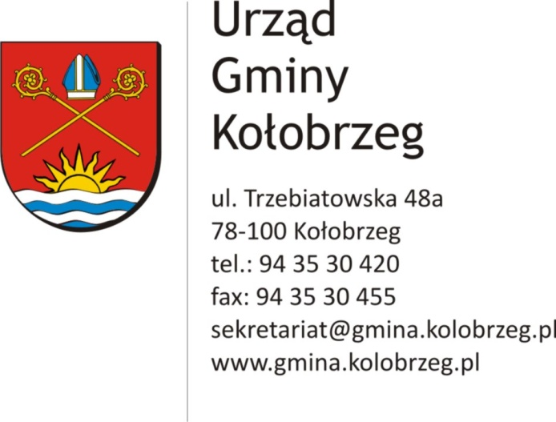 Kołobrzeg, dnia 7 stycznia 2016 r.

OSW.524.5.2016

**Dotyczy:** rozstrzygnięcia konkursu ofert na realizację zadania publicznego w zakresie organizacji opieki nad dziećmi w wieku do lat 3 z terenu Gminy Kołobrzeg sprawowanej w formie żłobka.

Urząd Gminy w Kołobrzegu informuje, że w dniu 2 stycznia 2016 r. został rozstrzygnięty konkurs na realizację zadania publicznego w zakresie organizacji opieki nad dziećmi w wieku do lat 3 z terenu Gminy Kołobrzeg sprawowanej   
w formie żłobka. Do dnia 28 grudnia 2015 r. do Urzędu Gminy Kołobrzeg wpłynęła jedna oferta Pani Eweliny Sutuła, Punkt Żłobkowy Anglojęzyczny „Mały Poliglota” w Kołobrzegu, która spełniała wymogi formalne określone w Zarządzeniu Nr 123/2015 Wójta Gminy Kołobrzeg z dnia 7 grudnia 2015 r. w sprawie **w** ogłoszenia otwartego konkursu ofert na realizację zadania publicznego w zakresie organizacji opieki nad dziećmi w wieku do lat 3 z terenu Gminy Kołobrzeg sprawowanej w formie żłobka.

Umowa zostanie podpisana w najbliższym czasie.

Sporządziła:

Wioletta Linda

Inspektor ds. Oświaty

e-mail: [w.linda@gmina.kolobrzeg.pl](mailto:w.linda@gmina.kolobrzeg.pl)

tel.: 094 35 30 452 w. 14